X5
职务管理详细设计

技术文件名称：<职务管理详细设计.docx >
技术文件编号：
版 本：

拟 制
审 核
会 签

标准化
批 准

广州宏天软件有限公司

版本变更记录
文件编号 | 版本号 | 拟制人/修改人 | 拟制/修改日期 | 更改理由 | 主要更改内容  （写要点即可）
1 | 1.0 | 张艳平 | 2013-12-10 | 创建功能
注1：每次更改归档文件（指归档发布数据库）时，需填写此表。
注2：文件第一次归档时，“更改理由”、“主要更改内容”栏写“无”。

目录
版本变更记录 ii
目录 iii
1 引言 1-2
1.1 编写目的 1-2
1.2 适用范围 1-2
1.3 预期读者和阅读建议 1-2
1.4 参考资料或网址 1-2
2 术语、定义与缩略语 2-2
2.1 术语、定义 2-2
2.2 缩略语 2-3
3 职务管理模块 3-3
3.1 模块业务定义 3-3
3.2 主要功能 3-3
3.2.1 主要相关人 3-3
3.2.2 主要用例 3-3
3.3 业务流程分析 3-5
3.4 业务状态、时序分析 3-6
3.5 复杂业务或算法 3-7
3.6 数据表设计 3-8
3.6.1 ER图设计 3-8
3.6.2 数据表详细说明 3-8
3.6.3 扩展考虑 3-8
3.7 用例详细设计 3-8
3.7.1 [用例编号和名称] 3-9
3.8 程序包、类和接口 3-10
3.8.1 程序包定义 3-10
3.8.2 类和接口定义 3-11

引言

编写目的
定义职务管理需求开发和管理的相关约定和活动。

适用范围
适用于职务管理需求开发和管理。

预期读者和阅读建议
预期读者和阅读建议见表1。
表 1
读者分类 | 阅读重点 | 备注
无

参考资料或网址
无

术语、定义与缩略语

术语、定义
术语、定义见表2
表 2
术语/定义 | 说明
职务 | 区分工作的类别或职能。

缩略语
缩略语见表3。
表 3
缩略语 | 原文 | 中文含义
无

职务管理模块

模块业务定义
对工作的类别或职能进行划分，只允许职务管理员进行CRUD操作。与组织共同构成岗位。
普通用户可以查询自己的职务。

主要功能

主要相关人
系统用户：查看本人职务
职务管理员：具有职务的增，删，改，查功能权限的系统用户。
岗位管理员：在组织中设置职务，构成岗位，如：岗位：研发部经理，即经理为职务。

主要用例
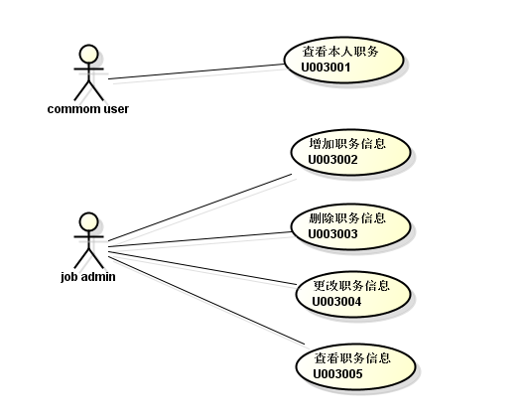

用例编号 | 名称 | 说明
U003001 | 查看当前职务 | 本人可以查看自己的职务情况
U003002 | 增加职务信息 | 允许更改已存在的职务记录。
U003003 | 删除职务信息 | 对未建立岗位和职务关系的职务信息进行逻辑删除。
U003004 | 更改职务信息 | 列表分页式查看。

业务流程分析
无

业务状态、时序分析
无

复杂业务或算法
无

数据表设计

ER图设计
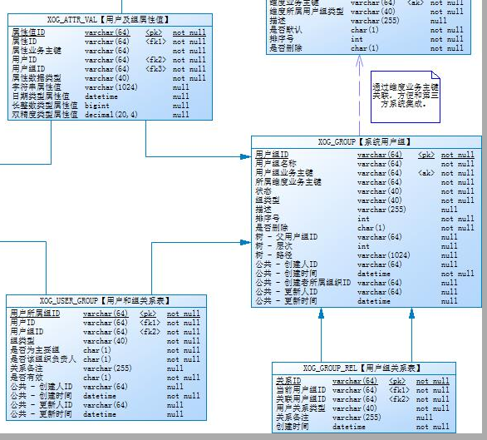

数据表详细说明
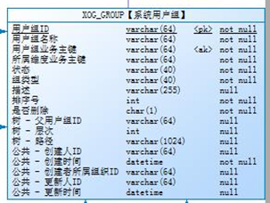
系统用户组【XOG_GROUP】
GROUP_ID_:用户组ID，主键
NAME_:用户组名称
KEY_:用户组业务主键。
DIM_KEY：所属维度业务主键，与组织维度业务主键关联。
STATUS_：用户组状态
TYPE_：用户组类型（角色，组织，职务，岗位）
DESC：描述
SN_：排序号
IS_DELETED：是否删除
PARENT_ID_：树层结构中的父用户组ID，若为岗位组织类型则这里记录所属组织的组ID
DEPTH_：树层结构中的层次
PATH_：树层结构中路径

扩展考虑
组类型：可以根据该字段的值，为后期的新增用户组进行扩展。目前x5中的用户组类型分别为：
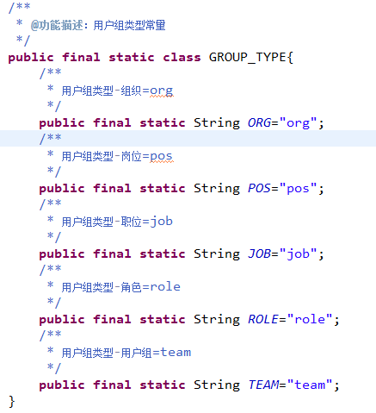

用例详细设计
无

[用例编号和名称]
无

程序包、类和接口

程序包定义
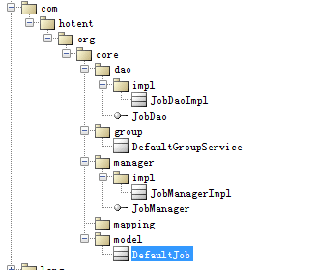

类和接口定义

JobService接口

接口概述
流程引擎一般不会根据职务去查找用户，都是根据岗位去定位。接口提供职务的增改查处理，当职务已和岗位进行了关联，是不允许删除该职务的，这个可能要根据后期ui设计好，捕获相应异常提示相关信息。

